**Дата: 02.11.2023 Фізична культура Клас: 3-А Вчитель: Юшко А.А.**

**Тема*. О.В. ТМЗ. Загально-розвивальні вправи з гімнастичною палицею. ЗФП: ходьба на носках, п'ятах, ходьба з високим підніманням стегна. Біг з високим підніманням стегна, із закиданням гомілок. Танцювальні кроки: приставний крок убік, уперед, назад, крок галопу.***

***Положення тіла у просторі: сіди (перехід із сіду на правому стегні у сід на лівому стегні). Рухлива гра.***

**Мета**: повторити правила безпеки та поведінки на уроках фізкультури; ознайомити зкомплексомзагально-розвиваючих вправ з гімнастичною палицеюта для формування правильної постави; формувати вміння виконувати різновиди ходьби та бігу; розвивати навички виконувати танцювальні кроки та вправи положення тіла у просторі; сприяти вихованню морально-вольових якостей: витривалості, сили, здорового способу життя.

**Опорний конспект уроку**

1.Правила техніки безпеки під час занять спортом в домашніх умовах.

[**https://youtu.be/Gl04yaXfpLo**](https://youtu.be/Gl04yaXfpLo)

2. Організовуючі вправи:

• шикування в шеренгу, колону

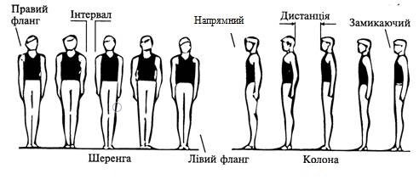

* Виконання команд «Ліворуч», «Праворуч», «Кругом»

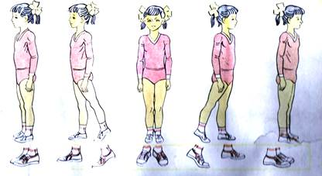

3. Різновиди ходьби

* на носках,
* п'ятах,
* з високим підніманням стегна,
* у напівприсіді,
* у присіді.

[**https://www.youtube.com/watch?v=qLKjmsgPH9Y**](https://www.youtube.com/watch?v=qLKjmsgPH9Y)

4. Різновиди бігу.

* з високим підніманням стегна,

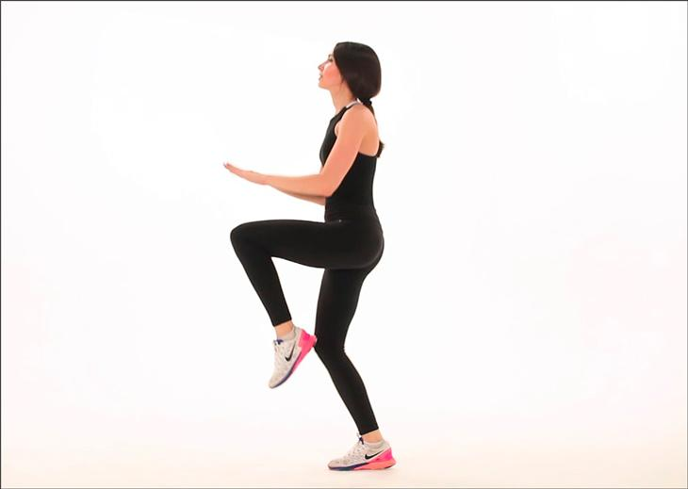

* із закиданням гомілки,

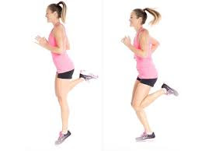

* зі зміною напрямку,

[**https://www.youtube.com/watch?v=quNOdv09vCI**](https://www.youtube.com/watch?v=quNOdv09vCI)

5. Загально-розвивальні вправи з гімнастичною палицею.

[**https://www.youtube.com/watch?v=92yf9hF6I8Y**](https://www.youtube.com/watch?v=92yf9hF6I8Y)

6. Танцювальні кроки: приставний крок убік, уперед, назад, крок галопу.

[**https://www.youtube.com/watch?v=Gz7L9x4P3x4**](https://www.youtube.com/watch?v=Gz7L9x4P3x4)

7. Положення тіла у просторі: сіди (перехід із сіду на правому стегні у сід на лівому стегні).

[**https://www.youtube.com/watch?v=9KN-x64Gx94**](https://www.youtube.com/watch?v=9KN-x64Gx94)

8. Танцюй «MAKEBA – JAIN»

[**https://www.youtube.com/watch?v=J34qWC5-Ovo**](https://www.youtube.com/watch?v=J34qWC5-Ovo)

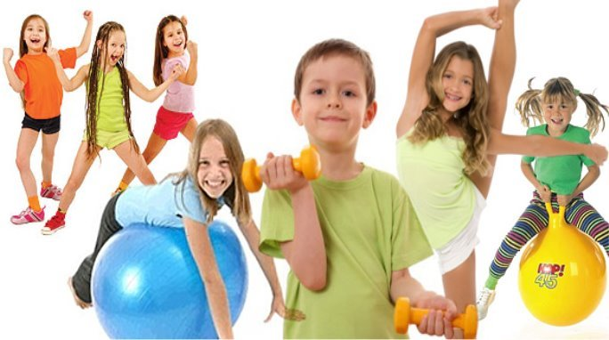

***Пам’ятай:***

***Здоров’я людини - багатство країни.***